Шарбақты ауданы әкімдігінің 2019 жылғы 16 мамырдағы "Шарбақты ауданы бойынша жайылым айналымдарының схемасын бекіту туралы" №164/4 қаулысына өзгеріс енгізу туралы
Павлодар облысы Шарбақты аудандық әкімдігінің 2020 жылғы 11 қыркүйектегі № 225/3 қаулысы. Павлодар облысының Әділет департаментінде 2020 жылғы 21 қыркүйекте № 6948 болып тіркелді
Қазақстан Республикасының 2001 жылғы 23 қаңтардағы "Қазақстан Республикасындағы жергілікті мемлекеттік басқару және өзін-өз басқару туралы" Заңының 31–бабына сәйкес, Шарбақты ауданының әкімдігі ҚАУЛЫ ЕТЕДІ:
1. Шарбақты ауданы әкімдігінің 2019 жылғы 16 мамырдағы "Шарбақты ауданы бойынша жайылым айналымдарының схемасын бекіту туралы" № 164/4 (Нормативтік құқықтық актілерді мемлекеттік тіркеу тізілімінде № 6367 болып тіркелген, 2019 жылғы 27 мамырда Қазақстан Республикасы нормативтік құқықтық актілерінің эталондық бақылау банкінде электрондық түрде жарияланған) қаулысына келесі өзгеріс енгізілсін:
көрсетілген қаулының қосымшасы осы қаулының қосымшасына сәйкес жаңа редакцияда жазылсын.
2. Осы қаулының орындалуын бақылау жетекшілік ететін аудан әкімінің орынбасарына жүктелсін.
3. Осы қаулы оның алғашқы ресми жарияланған күнінен бастап қолданысқа енгізіледі.
Шарбақты ауданының әкімі | А. Абеуов
Шарбақты ауданы
әкімдігінің 2020 жылғы
11 қыркүйегі
№ 225/3 қаулысына
қосымша
Шарбақты ауданы бойынша жайылымдардың геоботаникалық зерттеп- қарау
негізінде жайылым айналымдарының схемасы

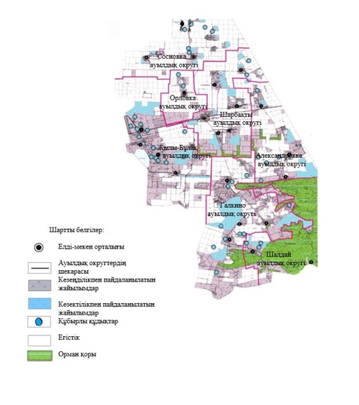

© 2012. Қазақстан Республикасы Әділет министрлігінің «Қазақстан Республикасының Заңнама және құқықтық ақпарат институты» ШЖҚ РМК

